学籍管理系统操作手册 – 学生经历信息管理

- 功能介绍
维护和管理学生的学习经历、工作经历、项目经历和实习经历，支持管理员和学生自己维护。建立学生的档案
- 流程图
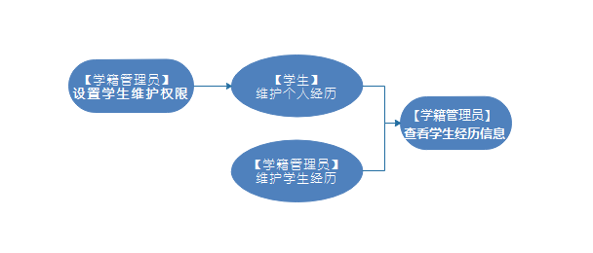
- 操作步骤
  - 学生修改权限设置
设置学生维护经历信息的时间，如果时间段为空表示学生修改信息没有时间限制
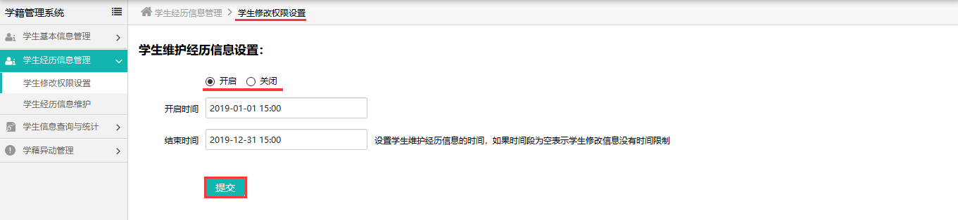
  - 学生经历信息维护
【经历信息维护】为学生添加学习经历、工作经历、项目经历、实习经历
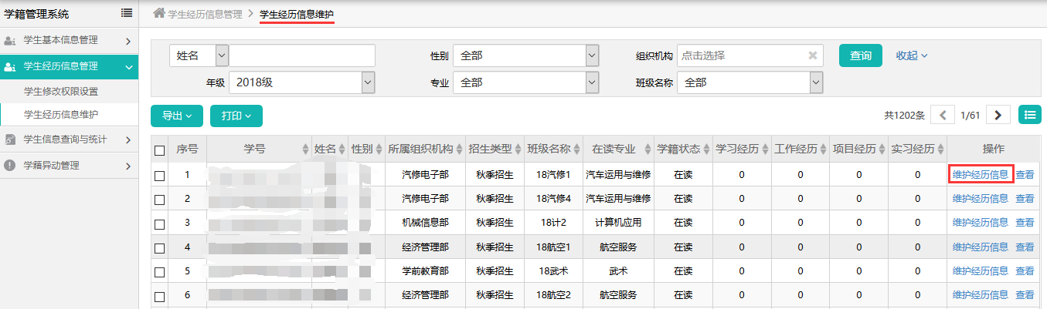
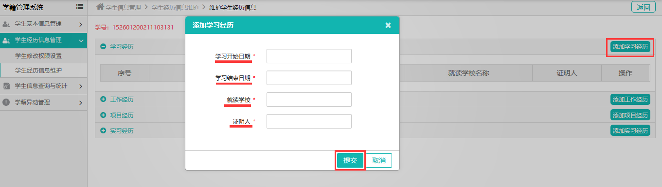
其他经历添加操作一致
- 注意事项
1.需要注意学生修改开启的时间范围，过了时间修改权限会自动关闭

学籍管理系统操作手册 – 学生经历信息管理
- 应用场景
按照不同维度对学生信息进行查询统计，可根据学校情况自行部署查询统计表
- 操作步骤
【学生综合信息查询】
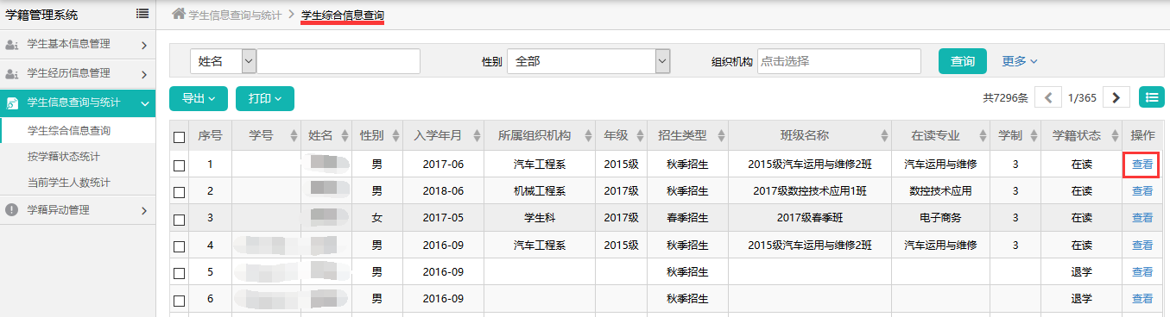
【按学籍状态统计】
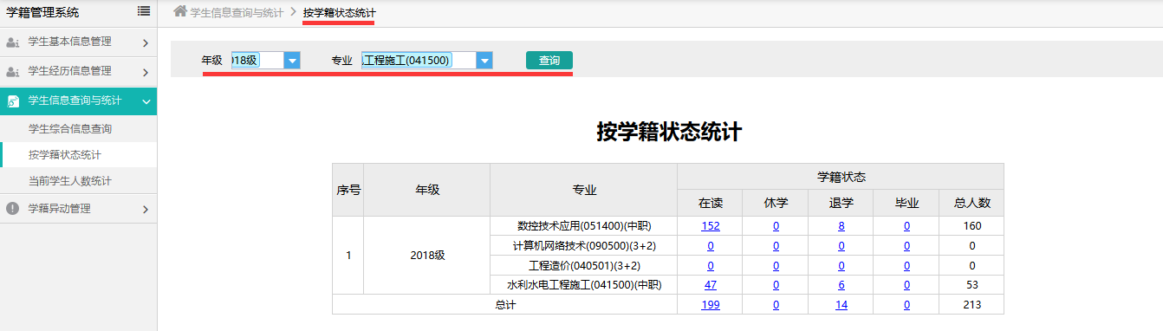
【当前学生人数统计】
